**Escuela Normal de Educación Preescolar**

Licenciatura en educación preescolar

Ciclo escolar 2020 – 2021

**Tutoría**

2° semestre

**MAESTRO: Karla Griselda García Pimentel**

**María de los Ángeles Guevara Ramirez**

1° “B”

N.L. 11

Tutoría de pares

Asignatura

* ***Asignatura:*** Observación y análisis de prácticas y contextos escolares
* ***Semestre:*** 2°
* ***Grado y sección:*** 1° “D”

### *Nombre del docente:* [MARIA EFIGENIA MAURY ARREDONDO](http://201.117.133.137/sistema/mensajes/EnviaMensaje1.asp?e=enep-00042&c=600765339&p=AB7M719B7231M1BA6AM142530&idMateria=6131&idMateria=6131&a=M96&an=MARIA%20EFIGENIA%20MAURY%20ARREDONDO)

* ***Tema:* Encuesta**

**Saltillo, Coahuila**

**Mayo 2021**

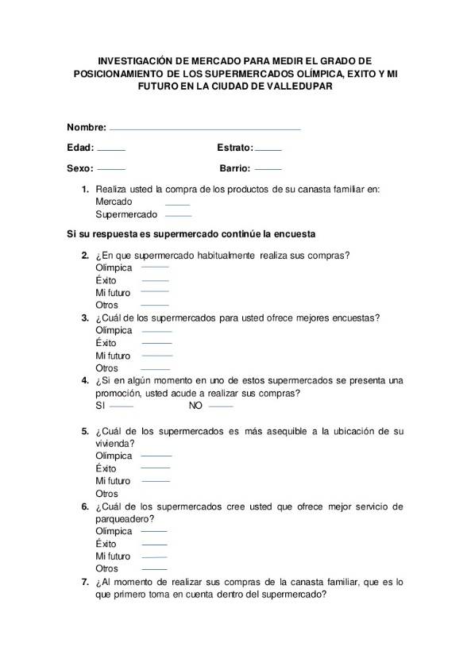

***VENTAJAS***

* Permite obtener gran cantidad de información en poco tiempo directamente de los clientes o consumidores.
* Una vez que el cuestionario está hecho no requiere a personal especializado para realizarlo.
* La recolección, procesamiento y análisis de la información es fácil de realizar

***La información se recoge a través de preguntas.***

***¿Qué es?***

La encuesta es una técnica que se lleva a cabo mediante la aplicación de un cuestionario a una muestra de personas.

***¿Cómo se hace?***

* Establece los objetivos de tu investigación.
* Desarrolla una metodología
* El diseño de una encuesta debe ser acorde a las necesidades de información que requieres sea medida.
* Evita las encuestas largas

Necesitamos una muestra conformada por una serie de individuos con características similares, que nos dará referencia sobre lo que queremos saber de una población más grande, de donde precisamente hemos extraído esa muestra. Por ejemplo, una muestra de votantes se obtiene antes de una elección, para poder conocer lo que opinan los votantes sobre los candidatos.

Los datos suelen obtenerse mediante el uso de procedimientos estandarizados, esto con la finalidad de que cada persona encuestada responda las preguntas en una igualdad de condiciones para evitar opiniones sesgadas que pudieran influir en el resultado de la investigación o estudio.

Encuesta